## 3.实验及验证

3.1 实验环境

我们使用[小米Note 3 ]手机进行数据采集。我们在一个典型办公室环境中进行实验，实验环境[如图]所示。实验区内放置了大量易于收集到的AP设备，总共约50个，我们从其中选择了一直保持在开启状态的30个，其中已知位置的AP在图中被标记，其他的位置未知。

我们在实验环境下进行了连续10天的实验，以每两平方米为密度间隔进行指纹采集，每天分三个时间段(9AM 2PM 7PM),每个时间段采集持续一个小时。将数据中的30%拿出作为训练数据，另外的数据作为实验结果验证。

3.2 历史数据匹配

3.3 指纹库更新

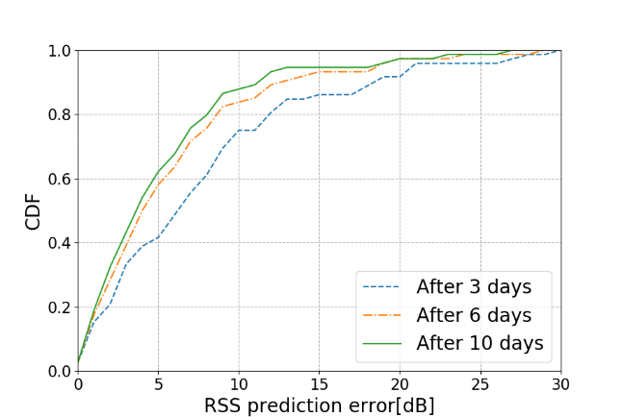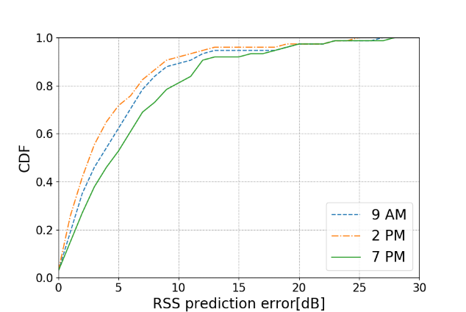

a b

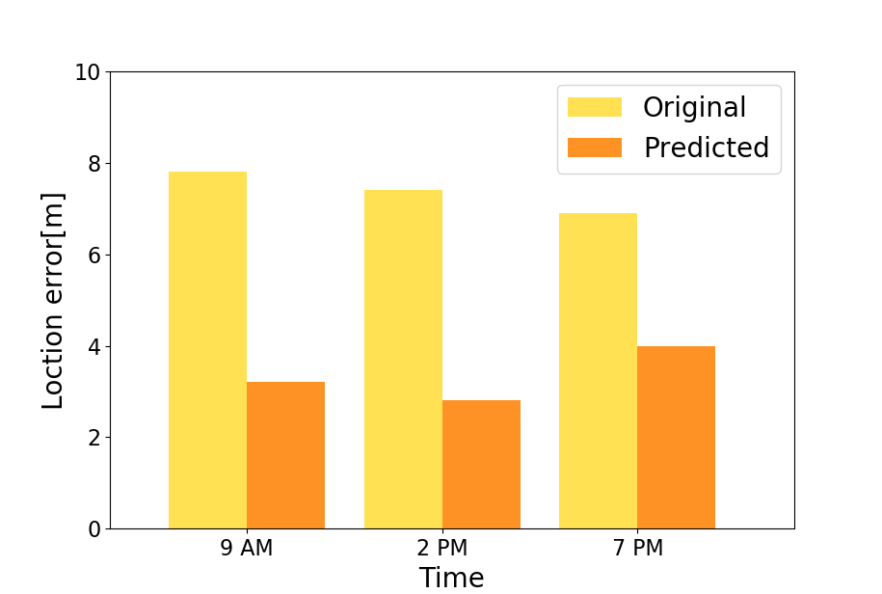

c

我们使用RSS预测误差，即预测值和地面实测值之间的RSS差异来评估性能。如[图a]和[图b]所示,无论运行时间如何,本文所使用的方法都能实时准确更新指纹库,并且随着时间越长,可供匹配的历史数据越多,更新的指纹库越准。其中，3天的RSS平均误差（CDF=0.5）为6.3DB，6天的为4DB，10天的为3.5DB，时间越长越趋于稳定。而在一天之内的不同时间段，以第十天为例，7PM人最少时为4.8DB，2PM人最多时为2.6DB，9AM为3.5DB.(更新用到的数据越多越稳定，但整体趋势时一样的)

同时，我们也使用了定位误差来描述性能，如[图c]所示，在第十天（选第十天是因为模型稳定）的三个时间段使用更新后的指纹库定位的效果都明显好于原始指纹库（不经过更新）的效果。具体效果：[Original = (7.8, 7.4, 6.9) Predicted = (3.2, 2.8, 4)],而在使用更新指纹库的时候，跟RSS误差一样，数据越多越准。